Escritório de Projetos

# Evolução na Gestão de Projetos

Gerenciamento de Projetos ganha terreno porque a adoção das técnicas de projetos promove uma maior eficiência e eficácia no alcance de resultados relevantes

“Nós agora vivemos em um mundo de projetos (...) para administrá-lo será necessário um mundo de novos conhecimentos e habilidades” - Tom Peters

Transformando a cultura organizacional através da Gestão de Projetos

## Por que as organizações fazem projetos ?

* Pressão Externa
* REQUERIMENTOS

Volume, velocidade e continuidade

* NECESSIDADES

Gerência de Projetos

* Pressão Interna
* DESEJOS
* MUDANÇAS

## O desafio da transferência de conhecimento

|  |  |  |  |
| --- | --- | --- | --- |
| DESENVOLVIMENTO | MATURIDADE | | EXCELÊNCIA |
| Individual | | Organizacional | |

1. Quem supervisiona as entregas dos projetos?
2. Quem determina a metodologia?
3. Como gerenciar os recursos de forma eficiente?
4. Como selecionar e priorizar projetos?

## Alinhamento e priorização por meio de projetos

* Visão sistêmica das demandas e recursos da organização, buscando integração.
* Seleção e priorização das opções com os objetivos estratégicos e operacionais.

[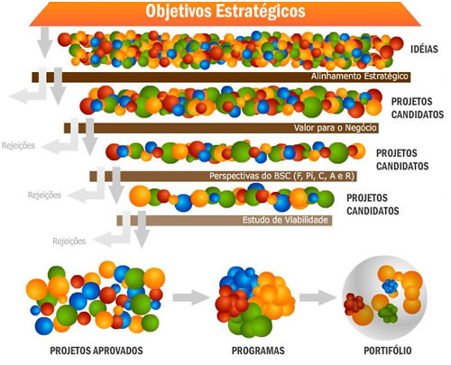](https://evertongomede.blogspot.com/2010_11_01_archive.html)

## Trilha Evolutiva

## O que é um programa?

Programa é um conjunto de projetos ou mesmos de programas menores que se executa junto, porque o ganho é maior do que se fossem executados individualmente. Cria-se assim, a sinergia.

* Empreendimentos cíclicos ou similares
* Empreendimentos complementares

## Gestão do Programa

É o gerenciamento central e coordenado de um programa para alcançar os benefícios esperados pela organização; facilita a operacionalização de cada um e a manutenção da visão do conjunto para atingimento dos objetivos.

## Considerações sobre programas

Segundo Standard for Program Management (SPgM)

Utiliza os “processos PMBoK”, acrescentando 2 novas áreas de conhecimento:

* Gestão financeira do programa, avaliando o investimento em múltiplos projetos
* Governança do programa, patrocinando a consistência e eficiência de seus processos

Como “proprietária” dos benefícios, integra seus projetos de vários modos:

* alinha tarefas interdependentes e descompassos temporais;
* elimina restrições geradas por recursos comuns;
* trata mudanças, riscos e problemas que impactam em mais de um projeto;
* integra a gestão das comunicações, partes interessadas, estratégias.

## Interação entre o gerenciamento de programas e de projetos

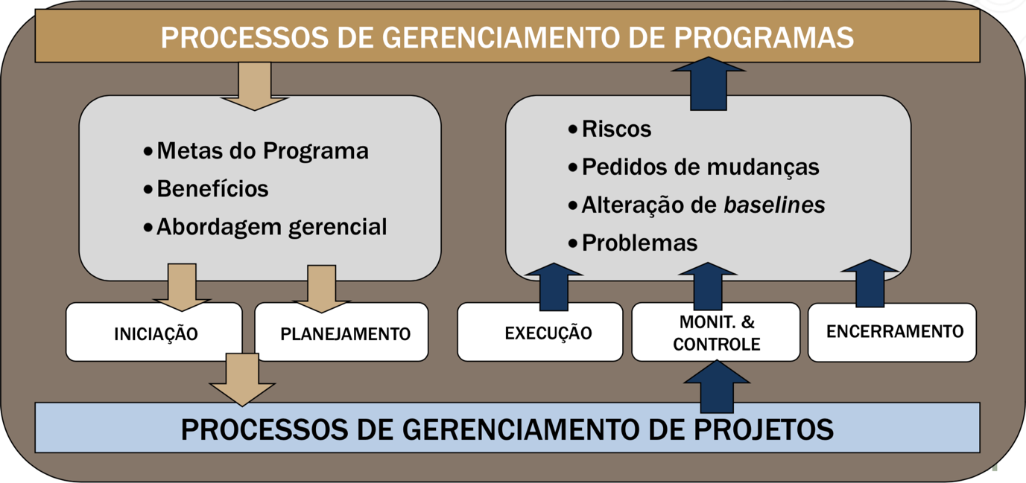

## O que é um portfólio?

Refere-se a projetos, programas, subportfólios e operações gerenciados como um grupo para atingimento dos objetivos estratégicos, que são seu eixo comum, exclusivamente.

A Gestão do Portfólio é a ponte que conecta as estratégias e objetivos organizacionais

às iniciativas que devem ser desenvolvidas para atendê-la.

## Considerações sobre portfólio

* inclui os processos que possibilitam identificar as prioridades organizacionais, as decisões sobre investimentos e a alocação de recursos, bem como otimizar a relação do valor entre risco e recompensa. Funciona como indicador da intenção, direção e do progresso da organização.
* relaciona-se tanto com o processo de planejamento (externo ao padrão) quanto com os processos de execução dos componentes (projetos, subprojetos, programas, subprogramas, subportfólios);
* representa o trabalho selecionado para atender à estratégia, não necessariamente o trabalho que deveria ser feito para atendê-la;
* identifica esta atividade como uma operação contínua, distinguindo-a da gestão de projetos e programas.

## Processos e grupos de processos da gestão de portfólios - SPfM

## Mapa dos processos e áreas da gestão de portfólios SPfM

|  |  |  |  |
| --- | --- | --- | --- |
| 5 ÁREAS DE CONHECIMENTO | 3 GRUPOS E 15 PROCESSOS | | |
| PROCESSOS DE DEFINIÇÃO | PROCESSOS DE ALINHAMENTO | PROCESSOS DE AUTORIZAÇÃO E CONTROLE |
| 4. GERENCIAMENTO ESTRATÉGICO | 1. Desenvolver o Plano Estratégico do Portfólio  2. Desenvolver TAP  3. Desenvolver Roadmap | 4. Gerenciar Mudanças Estratégicas |  |
| 5. GERENCIAMENTO DA GOVERNANÇA | 1. Desenvolver Plano Gerenciamento do Portfólio  2. Definir Portfólio | 3. Otimizar Portfólio | 4. Autorizar Portfólio  5. Supervisionar Portfólio |
| 6. GERENCIAMENTO DO DESEMPENHO | 1. Desenvolver o Plano de Gerenciamento do  Desempenho do Portfólio | 2. Gerenciar suprimentos e demandas  3. Gerenciar o valor do Portfólio |  |
| 7. GERENCIAMENTO DA COMUNICAÇÃO | 1. Desenvolver o Plano de Gerenciamento da  Comunicação do Portfólio | 2. Gerenciar as informações do Portfólio |  |
| 8. GERENCIAMENTO DOS RISCOS | 1. Desenvolver o Plano de Gerenciamento dos Riscos do Portfólio | 2. Gerenciar os riscos do Portfólio |  |

|  |  |  |  |
| --- | --- | --- | --- |
| 5 ÁREAS DE CONHECIMENTO | 3 GRUPOS E 15 PROCESSOS | | |
| PROCESSOS DE DEFINIÇÃO | PROCESSOS DE ALINHAMENTO | PROCESSOS DE AUTORIZAÇÃO E CONTROLE |
| 4. GERENCIAMENTO ESTRATÉGICO | Como estratégia e objetivos serão implementados pelo portfólio. Mais ativos durante a atualização de metas. | Permitem gerenciar e otimizar o portfólio, sendo a parte mais ativa e função contínua do corpo diretivo | Capacitam o portfólio a desempenhar para atingir as métricas definidas. Ativos após a revisão de metas. |
| 5. GERENCIAMENTO DA GOVERNANÇA |
| 6. GERENCIAMENTO DO DESEMPENHO |
| 7. GERENCIAMENTO DA COMUNICAÇÃO |
| 8. GERENCIAMENTO DOS RISCOS |

## Da decisão à operação: a execução da estratégia

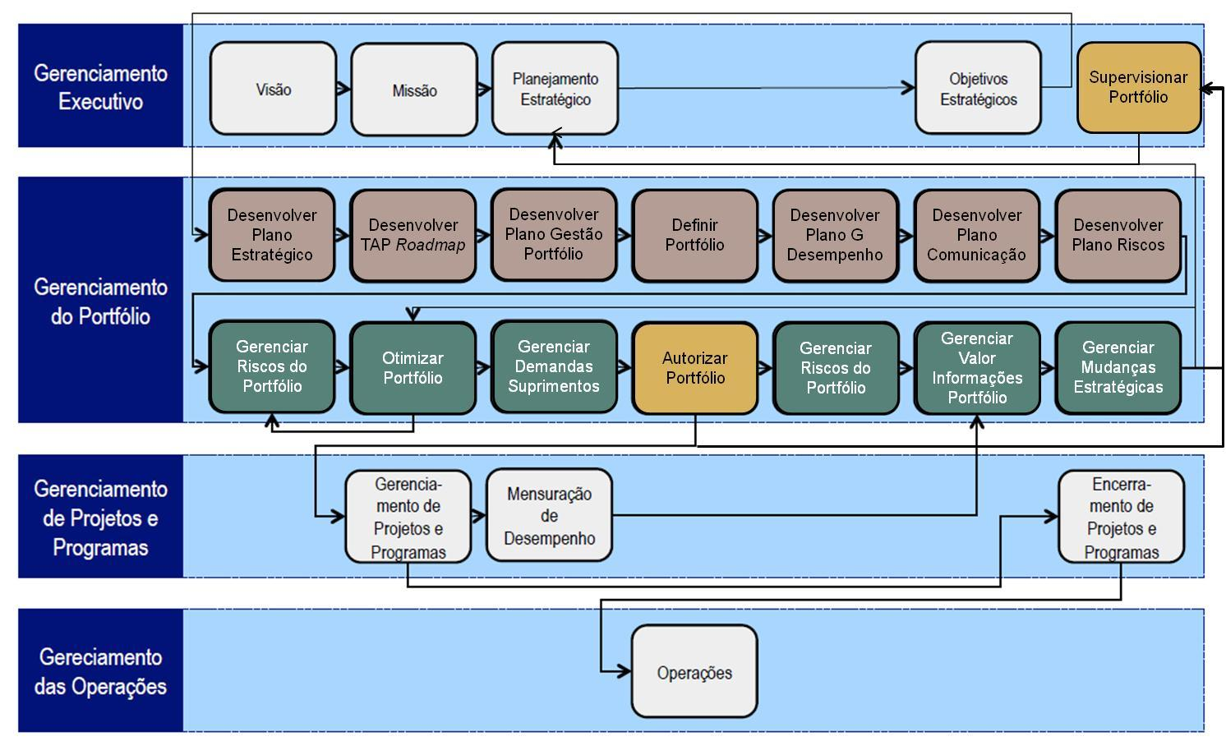

## Relacionamento entre projetos, programas e portfólios

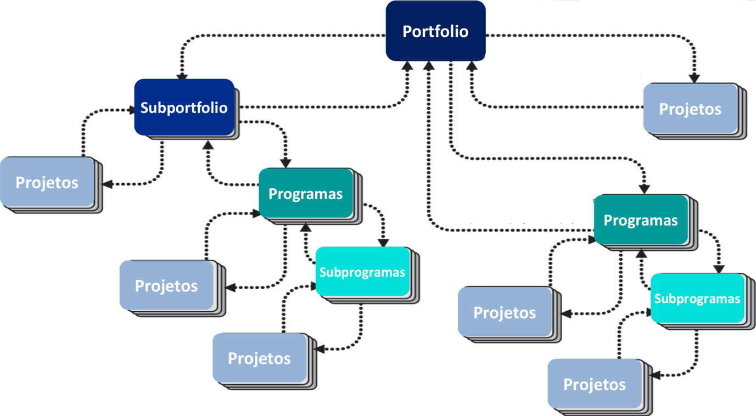

|  |  |  |  |
| --- | --- | --- | --- |
|  | PROJETOS | PROGRAMAS | PORTFOLIO |
| ESCOPO | Objetivos definidos e escopo elaborado progressivamente ao longo do ciclo de vida | Escopo ampliado e benefícios adicionais mais significativos no conjunto. | Escopo de negócios que se altera em função dos objetivos organizacionais. |
| MUDANÇA | Esperada e deve ser gerenciada e controlada por processos | Esperada, interna ou externamente ao programa, e deve ser gerenciada | Continuamente monitorada no ambiente como um todo |
| PLANEJAMENTO | Progressivamente elaborado do nível macro para o detalhado ao longo do ciclo de vida do projeto | Geram macro plano e planos auxiliares para guiar o detalhamento nos vários níveis | Cria e mantém processos e comunicação necessários para sua manutenção |
| GERENCIAMENTO | Do time de projeto para atingir os objetivos | Do staff do programa e gerentes de projetos, provendo visão e liderança geral | Podem gerenciar ou coordenar staff do portfolio |
| SUCESSO | Medido pela aderência ao planejado e satisfação do cliente | Medido pelo grau em que satisfaz necessidades e agrega benefícios | Medido em termos do desempenho agregado por seus componentes |
| MONITORAMENTO | Monitora e controla o trabalho que gera os produtos, serviços ou resultados esperados | Monitora o progresso de seus componentes no atingimento de seus objetivos e benefícios adicionais. | Monitora desempenho agregado e indicadores de valor. |

# Perfil da gestão de projetos em organizações bem sucedidas

## Maximização de resultados requer

* maior capacidade de gerenciar os projetos de forma sistemática e integrada ao negócio;
* melhor acompanhamento do progresso dos projetos e seus indicadores de desempenho;
* melhor governança, com foco estratégico e informacional para tomada de decisão;
* maior capacidade de coordenação de recursos;
* nos esforços certos!

## Atendendo à estratégia organizacional

Melhoria Continuada => PMO

* Viabilidade e efetividade das iniciativas
* Cultura de Gestão de Projetos consolidada

Integração e alinhamento => PfM

* Viabilidade e lucratividade do negócio
* Objetivos estratégicos e operacionais atendidos

# O que é um Project Management Office?

PMO ou Escritório de Projetos é um “onde” as melhores práticas de gerenciamento são utilizadas para aumentar a chance de sucesso dos projetos.

* É uma estrutura formal para desenvolver, implementar e manter o gerenciamento de projetos, respeitada sua abrangência e escopo de atuação.
* Visa elevar o grau de maturidade das organizações na gestão de projetos, programas e portfólios.
* Está focado no suporte às pessoas envolvidas com projetos na organização.

* “uma organização desenvolvida para dar suporte aos gerentes de projetos na condução de suas atribuições“ Kerzner (2002, p. 168)
* “consiste de um time dedicado a aprimorar a prática de gestão de projetos na organização” Englund, Graham e Dinsmore (2003, p.xi)
* “uma unidade organizacional responsável pelos processos de gestão de projetos” Sbragia, Rodrigues e González (2002, p.5)
* “um lar, a casa onde os gerentes de projetos encontram apoio, influência e respaldo para atuar utilizando de métodos de gerenciamento de projetos” Dinsmore (2003, p.76)
* “um intermediário, uma camada de controle, centralizada e formal, entre a alta administração e a gestão do projeto” Bernstein (2000, p.1)

Um Project Management Office é:

* Um centro de suporte à projetos
* Um promotor da metodologia de projetos
* Um desenvolvedor de capacitações e habilidades
* Um facilitador de treinamentos, da adequação de perfis e carreiras
* Um administrador de ferramentas de GP
* Um armazenador e transferidor de conhecimentos
* Um alinhador dos projetos com a estratégia do negócio

Um Project Management Office não é:

* Um complicador na execução de projetos
* Um guardião das verdades absolutas sobre GP
* Um evento
* A carteira de ações de um projeto ou programa
* O executor das atividades de um departamento funcional
* Uma “polícia”
* Mais uma onda ...

## Visão geral sobre PMO

### Linha do tempo do PMO

50’ 60’ 70’ 80’:

* Projetos longos e caros;
* Risco de perda de conhecimento;
* Equipe PMO única treinada em GP;
* Defesa Americana e Engenharia.

90’:

* Recessão econômica;
* Técnicas administrativas não tradicionais, como GP;
* BUG2000: reconhecimentodo profissionalismo em GP;
* 1996 “nasce” PMBok + PMP;
* “Centro de Excelência”, informação sem execução.

00’:

* Boom mundial dos PMOs: inclusão nos organogramas;
* Manter conhecimento e suportar o Planejamento Estratégico.

10’:

* Destaque dos processos de GP;
* Maior oferta de sw, treinamentos e certificações;
* Planos de carreira para GP;
* Maturidade = tamanho e estrutura organização, tipo de negócio.

VPOs:

* Opera sem espaço físico, equipes geograficamente dispersas, multinacionais;
* Trabalho distribuído, resultado integrado;
* Alicerce = forte infraestrutura tecnológica.

### Tipologia

Há uma multiplicidade de títulos...

* Project Office
* Program Management Office
* Project Support Office
* Group Program Office
* Program Management Center of Excellence
* Project Management Competency Center
* Corporative Project Department

...mas sua abordagem pode ser mapeada em 4 tipos clássicos, como aponta Dinsmore:

* OPERACIONAL
  + Escritório de Suporte à Projetos (Project Office - PO)
* METODOLÓGICO
  + Centro de Excelência em Gerenciamento de Projetos (Project Management Center Of Excellence - PMCOE)
* TÁTICO
  + Escritório de Gerenciamento de Múltiplos Projetos (Project Management Office - PMO)
* ESTRATÉGICO
  + Diretoria ou Executiva de Projetos (Chief Project Office / Executive Project Management Office - CPO / EPMO)

#### Escritório de Suporte à Projetos (PO)

* ATUAÇÃO => suporte, planejamento e controle de projetos
* FOCO => operacional
  + obtenção de recursos, definição de padrões, interfaces e mapeamento de competências
* ALGUMAS ATIVIDADES:
  + elaborar e controlar cronogramas
  + preparar e administrar contratos
  + serviços financeiros e administrativos
  + administrar mudanças de escopo
  + gerenciar ferramentas e métricas de projeto

#### Centro de Excelência em Gerenciamento de Projetos (PMCOE)

* ATUAÇÃO => patrocínio, liderança, melhores práticas, desenvolvimento de competências
* FOCO => metodológico
* ALGUMAS ATIVIDADES:
  + Implementar melhores práticas
  + Prestar consultoria interna
  + Padronizar ferramentas
  + Definir métricas e padrões
  + Priorizar projetos e reportar portfólio
  + Desenvolver competências e carreiras
  + Gerir base de conhecimento
  + Atuar junto às interfaces

#### Escritório de Gerenciamento de Múltiplos Projetos (PMO)

ATUAÇÃO => gerenciamento de projetos.

FOCO => tático, incorporando PO e PMCOE, com sólida base política

ALGUMAS ATIVIDADES:

* Administrar todos os recursos
* Recrutar e desenvolver gerentes de projeto
* Selecionar e priorizar projetos
* Alinhar os projetos com estratégica do negócio
* Reportarportfólioparaaltaadministração
* Implementar metodologia e processos de gerenciamento de projetos

#### Diretoria ou executiva de projetos (CPO ou EPMO)

* ATUAÇÃO => gerenciamento corporativo de projetos
* FOCO => estratégico
* ALGUMAS ATIVIDADES:

### Configuração

A configuração de um PMO varia em função de sua amplitude (escopos de influência) e abordagem (funções) (Pinto, Cota e Levin, 2010)

|  |  |  |  |  |  |
| --- | --- | --- | --- | --- | --- |
|  | | ESCOPOS DE INFLUÊNCIA | | |  |
| M E T O D O L Ó G I C O | E  S  T  R  A  T  É  G  I  C  A |  | | | A  B  O  R  D  A  G  E  N  S  D  E  A  T  U  A  Ç  Ã  O |
| T  Á  T  I  C  A |  | | |
| O  P  E  R  A  C  I  O  N  A  L |  | | |
|  | | PMO Corporativo | PMO Departamental | PMO Projeto/Programa |  |

### Funções

|  |  |  |  |  |  |  |
| --- | --- | --- | --- | --- | --- | --- |
| Amplitude e Abordagem do PMO, segundo pinto, cota e levin (2010) | AMPLITUDE | | | ABORDAGEM | | |
| SERVIÇOS OU FUNÇÕES | C  O  R  P  O  R  A  T  I  V  O | D  E  P  A  R  T  A M E  N  T  A  L | P  /  P | E  S  T  R  A  T  É  G  I  C  A | T  Á  T  I  C  A | O  P  E  R  A  C  I  O  N  A  L |
| 1. Reportar status do projeto/programa ao nível superior de gestão | X | X | X |  |  | X |
| 2. Desenvolver e implementar um padrão metodológico para gestão de projetos | X | X | X |  | X |  |
| 3. Monitorar e controlar o desempenho do projeto/programa | X | X | X |  |  | X |
| 4. Desenvolver as competências (habilidades) dos profissionais, inclusive treinamento | X | X | X |  | X |  |
| 5. Implementar e operar sistemas de informação para gestão de projetos | X | X | X |  | X |  |
| 6. Prover gestão em alto nível com aconselhamento | X | X | X | X |  |  |
| 7. Coordenar e integrar os projetos do portfólio; priorizando estes projetos e calibrando a carteira quando necessário | X | X |  | X |  |  |
| 8. Desenvolver e manter um painel de controle dos projetos | X | X | X | X |  |  |
| 9. Promover a conscientização sobre a gestão de projetos na organização | X | X |  |  | X |  |
| 10. Monitorar e controlar o desempenho do próprio PMO | X | X |  | X |  |  |
| 11. Participar do Planejamento Estratégico | X | X |  | X |  |  |
| 12. Prover mentoring para os Gerentes de Projetos | X | X | X |  |  | X |
| 13. Gerenciar um ou mais portfólios | X | X |  | X |  |  |
| 14. Identificar, selecionar e priorizar novos projetos | X | X |  | X |  |  |
| 15. Gerenciar arquivos / acervos de documentação de projetos | X | X | X |  |  | X |
| 16. Gerenciar um ou mais programas | X | X | X |  |  | X |
| 17. Conduzir auditorias de projetos | X | X | X |  |  | X |
| 18. Gerenciar interfaces de clientes | X | X | X |  | X |  |
| 19. Prover um conjunto de ferramentas sem o esforço de padronização | X | X | X |  | X |  |
| 20. Executar tarefas especializadas para os Gerentes de Projetos | X | X | X |  |  | X |
| 21. Alocar recursos entre os projetos | X | X | X |  | X |  |
| 22. Conduzir revisões pós-gerenciamento do projeto (Lições Aprendidas) | X | X | X |  |  | X |
| 23. Implementar e gerenciar banco de dados de Lições Aprendidas | X | X | X |  | X |  |
| 24. Implementar e gerenciar banco de dados de riscos | X | X | X |  | X |  |
| 25. Gerenciar os benefícios de programas | X | X | X | X |  |  |
| 26. Mapear o relacionamento e o ambiente de projetos | X | X | X | X |  |  |
| 27. Recrutar, selecionar, avaliar e determinar salários dos Gerentes de Projetos | X | X |  |  | X |  |

*P/P = Programa/Projeto

PMOs se diferenciam em função (Segundo Crawford (2002)):

* Da motivação para implementação do PMO;
* Dos objetivos a serem alcançados;
* Do tipo de carteira e das funções atendidas.

### Evolução

Considere a implementação de um PMO quando a organização:

* ORGANIZAÇÃO:
  + Sente necessidade de definir questões críticas e problemas específicos de gerenciamento de projetos.
  + Sente necessidade de aumentar a taxa de sucesso dos projetos com complexidade crescente.
  + Sente necessidade de promover alinhamento organizacional tático- operacional (resultados de projetos) e / ou estratégico (resultados do negócio).

Investimento concentrado no amadurecimento da gestão de projetos: profissionais e metodologia

### Como o PMO agrega valor ao negócio

#### CADEIA DE VALOR DO PMO

CONTROLE => SUPORTE => MELHORIA => ALINHAMENTO

CONTROLE:

* Redução do desperdício
* Otimização de recursos

SUPORTE:

* Controles
* Padrões e Métricas

MELHORIA:

* Resultados (melhor, mais rápido, mais barato)
* Carreira

ALINHAMENTO:

* Realizar os projetos certos

#### Benefícios para as partes interessadas

PARA GERENTES DE PROJETOS

* Padronização
* Melhor planejamento
* 2o nivel de suporte
* Compartilhamento técnico (melhores práticas, linguagem)

PARA O CLIENTE

* Melhor priorização
* Ponto focal
* Melhor integração entre áreas
* Menor risco e retrabalho

PARA GERENTES FUNCIONAIS

* Projetos mais realistas e previsíveis
* Informação melhor e mais rápida
* Maior controle de mudanças
* Menos reuniões

PARA A ORGANIZAÇÃO

* Alinhamento com os objetivos do negócio
* Melhor alocação de recursos
* Maior previsibilidade dos projetos
* Melhoria geral da performance e resultados

# Implementação

tirando seu PMO do papel!

## Passos para implementação do PMO

### Patrocínio Executivo

#### Um patrocinador deve:

* Reconhecer os benefícios e as vantagens do Gerenciamento de Projetos.
* Estar comprometido com as mudanças estratégicas para a organização.
* Ser um bom provedor de recursos.
* Ser influente e articulado dentro da organização.

Confirme a Decisão Executiva e ... garanta um Sponsor!

### Diagnóstico

#### Identifique e avalie as condições (CONTEXTO ORGANIZACIONAL):

* Estrutura organizacional
* Cultura e comportamento organizacional
* Projetos, recursos e competências
* Mapeamento de stakeholders
* Maturidade

### Plano de Implementação

#### Caracterize o PMO quanto:

1. Arquitetura ou escopo de atuação (amplitude/abordagem)
2. Serviços e Funções
3. Equipe (dimensão,perfis, papéis)
4. Custos e Prazos de implementação
5. Processos e ferramentas
6. Riscos
7. Metas/indicadores (curto, médio e longo prazo)

E defina uma estratégia de implementação

#### Equipe: dimensão, perfis, papéis

* Qual a necessidade / expectativa de atuação do PMO em relação à carteira de projetos da empresa?
* Que tipo de profissional deve ser alocado como responsável pelo PMO? Este responsável deverá também gerenciar projetos?
* Quantas pessoas / que cargos deverão compor o PMO? (diretor, gerentes, técnicos, administrativos)
* Qual a relação entre responsabilidades de cada membro do PMO e o nível deste na estrutura da organização?

#### Competência PMO

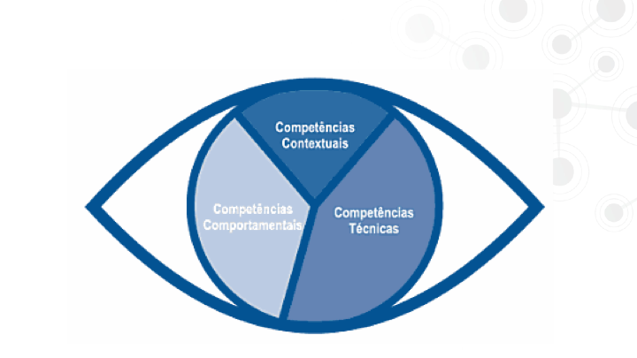

“Olho da competência”, IPMA, 2006

|  |  |  |
| --- | --- | --- |
| COMPETÊNCIAS TÉCNICAS | COMPETÊNCIAS COMPORTAMENTAIS | COMPETÊNCIAS CONTEXTUAIS |
| Sucesso na GP | Liderança | Orientação a projetos |
| Partes interessadas | Comprometimento e motivação | Orientação a programas |
| Requisitos e objetivos do projeto | Autocontrole | Orientação a portfólios |
| Riscos, oportunidades e ameaças | Assertividade | Implementação do projeto, programa ou portfólio |
| Qualidade | Descontração | Organização permanente |
| Organização do projeto | Abertura | Negócio |
| Trabalho em equipe | Criatividade | Sistemas, produtos e tecnologias |
| Solução de problemas | Orientação a resultados | Gestão de pessoas |
| Escopo e entregas | Consultivo | Gestão financeira |
| Tempo e fases do projeto | Negociação | Aspectos legais |
| Recursos | Conflito e crise |  |
| Custos e finanças | Orientação geração valor |  |
| Mudança | Ética |  |
| Controles e relatórios |  |  |

#### Papel do Gerente de Projetos X PMO

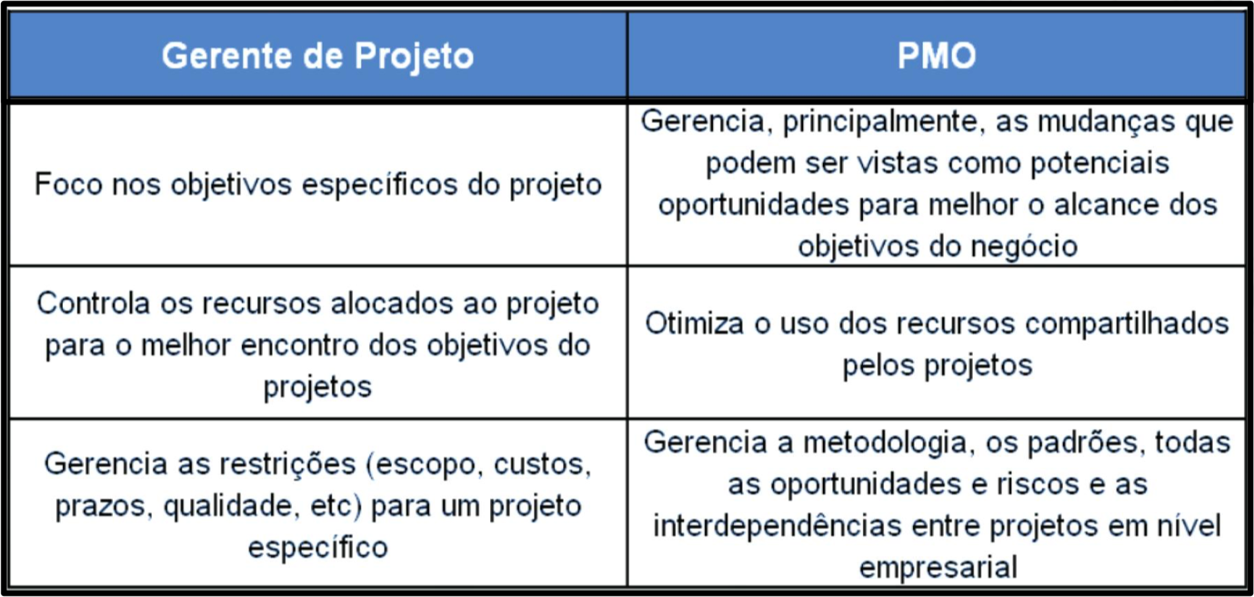

### Preparação para a mudança

XXXXXXXX

Avalie a consistência da mudança com a cultura organizacional

• Existe um Plano Estratégico? A criação do PMO está/pode ser alinhada com este posicionamento?

• Os executivos atuais tem credibilidade? São reconhecidos pela capacidade de tomar as decisões certas, ainda que difíceis?

• A empresa já passou por transformações culturais bem sucedidas?

E efetue um mapeamento das lacunas existente na organização para atender a configuração desejada ...

PASSO 4 Preparação para a mudança Mapeando as colunas...

Processos

• Existe metodologia de GP em uso? Quantas? Quem usa?

• São utilizados em toda a organização ou apenas pontualmente?

• Podemos adaptar / desenvolver nossa própria metodologia?

• Podemos aproveitar templates, padrões, etc, existentes ?

PASSO 4 Preparação para a mudança Mapeando as colunas...

Ferramentas GP

• Que softwares (SW) são utilizados hoje? E para GP?

• Há alguma determinação / regulamentação da empresa?

• Para novas funções / volumes, do que precisamos?

• Que ferramentas são mais utilizado em nossa indústria ?

PASSO 4 Preparação para a mudança

Cultura GP

Mapeando as colunas...

• Como os GPs se organizam estruturalmente?

• A organização será receptiva à utilização de

GPs?

• As áreas admitirão ‘estranhos” na condução de seus projetos?

• Centralizar GPs ou distribuídos em várias equipes?

PASSO 4 Preparação para a mudança Mapeando as colunas...

Comunicação

• As pessoas conhecem e compreendem o que fará o PMO?

• Quais os impactos e ameaças percebidas com esta implementação em nível individual e institucional?

• Como as pessoas serão informadas sobre o papel / atribuições do PMO?

PASSO 4 Preparação para a mudança

Capacitação

Mapeando as colunas...

• Existem treinamentos disponíveis ? Quais ? • Qual a natureza /ênfase das capacitações

oferecidas?

• Qual a estratégia para desenvolver e atualizar os profissionais de projetos e do próprio PMO?

• Quais as oportunidades / competências para certificação?

PASSO 4 Preparação para a mudança Mapeando as colunas...

Consultoria

• Quais as competências dos profissionais de GP para disseminação da metodologia na organização?

• Existem profissionais com disposição e perfil para tutorar a equipe?

• Tais habilidades / recursos podem ser obtidos de terceiros?

PASSO 5 Configuração da PMO

Integre políticas e processos organizacionais aplicáveis

• Operacionalize políticas, ajuste processos, formalize práticas: integre o PMO aos sistemas formais da organização.

• Premie a organização - funcionários - por apoiarem a metodologia.

- Seja específico ao identificar comportamentos “premiáveis” e quais serão

os prêmios

• Invista recursos e ações para manter o sistema em implementação.

- Identifique necessidades e atue pró-ativamente

- Ofereça suporte técnico à toda comunidade de projetos da organização ... e comemore os resultados obtidos pelas áreas !

- Facilite, participe, conquiste, ensine: aprofunde as raízes do PMO!

PASSO 6

Monitoramento da performance

VALOR PERCEBIDO

O quanto o cliente percebe que está sendo feito pelo PMO.

VALOR EFETIVO

o que o PMO está fazendo para a organização.

• Abandonar auto-percepção de área de suporte.

• Adicionar inteligência em tudo o que faz.

• Amadurecer: padrões, indicadores, desempenho, comunicação, suporte.

• Medir seu desempenho com indicadores ... e divulgar, divulgar, divulgar!

Riscos na implementação de um PMO

• O tempo de implementação pode ser longo... a empolgação do sponsor / organização pode diminuir.

• A cultura da organização pode resistir fortemente à mudança.

• PMO não gera valor: seu valor efetivo e a decisão de implementá-lo

podem ser (e certamente serão !) questionados muitas vezes.

• A escolha do gerente do projeto e/ou do responsável pelo PMO pode não ser a melhor ...

• Imediatismo, “Salvador da Pátria”, excesso de burocracia, excesso ou escassez de informação, conflitos de poder em torno do PMO, etc, etc, etc.

Chaves para o sucesso do PMO

• Patrocínio executivo.

• Alinhamento com os objetivos do negócio.

• Entendimento das questões organizacionais.

• Foco e pragmatismo (metodologia factível) na estruturação de processos, práticas e ferramentas a serem utilizados.

• Pessoas certas (habilidades compatíveis) + responsabilidades e papéis bem definidos + correta dimensão para o negócio.

• Foco em resultados, não nos esforços ou nos processos.

Chaves para o sucesso do PMO

• Geração de valor para os gerentes de projetos e equipes. • Informação adequada e bem compartilhada.

• Montar passo-a-passo este plano!